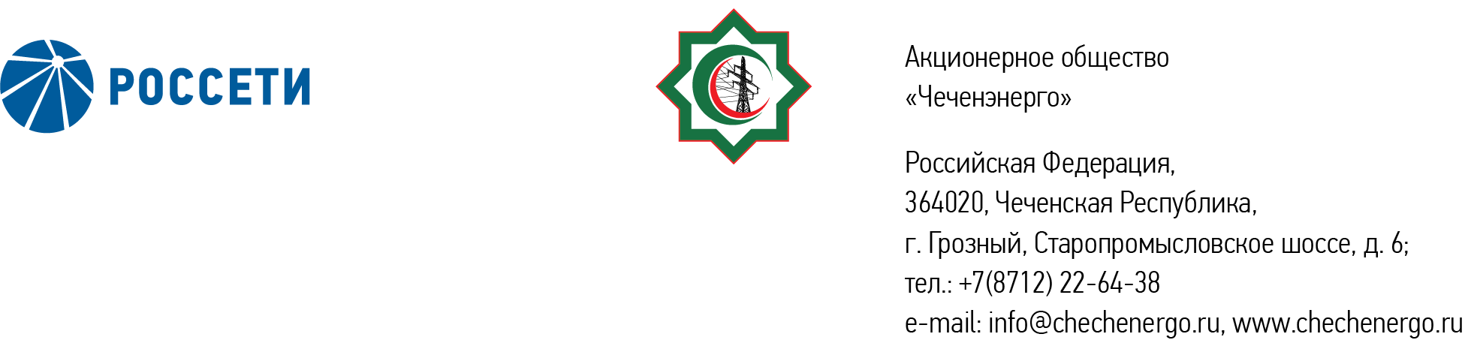
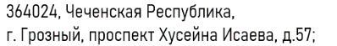

ПРОТОКОЛ № 386
Совета директоров АО «Чеченэнерго»

Дата проведения: 13 февраля 2026 года.
Форма проведения: заочное голосование.
Дата и время окончания приема документов, содержащих сведения о волеизъявлении членов Совета директоров (опросных листов): 13 февраля 2026 года, 17 часов 00 минут.
Дата составления протокола: 13 февраля 2026 года.

Всего членов Совета директоров Общества – 6 человек.

В заочном голосовании приняли участие (получены опросные листы) члены Совета директоров:
Кадиров Иса Салаудинович
Боев Сергей Владимирович
Уколов Владимир Анатольевич
Мисерханов Лукман Хасанович
Айметов Рустем Рафаэльевич

В голосовании не принимал участие:
Жумаев Лом-Али Нажаевич

Кворум имеется.

ПОВЕСТКА ДНЯ:

- Об утверждении сметы расходов АО «Чеченэнерго» на 1 квартал 2026 года.

Итоги голосования и решения, принятые по вопросам повестки дня:

Вопрос: 1. Об утверждении сметы расходов АО «Чеченэнерго» на 1 квартал 2026 года.
Решение:
1.1. Утвердить смету расходов АО «Чеченэнерго» на 1 квартал 2026 года согласно приложению № 1 к настоящему решению.
1.2. Поручить единоличному исполнительному органу АО «Чеченэнерго» обеспечить вынесение на рассмотрение Совета директоров Общества бизнес-плана АО «Чеченэнерго» на 2026 год и прогнозных показателей на 2027-2030 годы.
Срок: 20.02.2026

Голосовали «ЗА»: Кадиров И.С., Боев С.В., Уколов В.А., Мисерханов Л.Х., Айметов Р.Р.
«ПРОТИВ»: нет
«ВОЗДЕРЖАЛСЯ»: нет
Решение принято единогласно.

Приложение: | 1. | Смета расходов АО «Чеченэнерго» на 1 квартал 2026 года.
 | 2. | Опросные листы членов Совета директоров АО «Чеченэнерго», принявших участие в голосовании.

Председатель Совета директоров И.С. Кадиров

Корпоративный секретарь Н.С. Канцурова

